Kartonmodell

Artländer Bauernhaus

Maßstab 1:85 (passend zu Modellbahn Spur HO)

Entwurf angelehnt an das Haupthaus der alten Hofanlage „Wehlburg“ aus der Artländer Bauernschaft Wehdel (Gemeinde Badbergen, Landkreis Osnabrück), das seit den 70ger Jahren im Freilichtmuseum Cloppenburg steht.

Die gesamte Hofanlage besteht aus

* Wohnhaus (A) (1750)
* Schweinestall/Wagenscheune (B) (vor 1870)
* Dresch- und Getreidescheune (C) (1888)
* Torscheune (D) (1760)
* Backhaus (E) (1761)
* Remise/Gänsestall (F) (1888)
* (Holz/Torfschuppen) (ca 1900)

Die roten Buchstaben entsprechen den einzelnen Modelbausätzen.

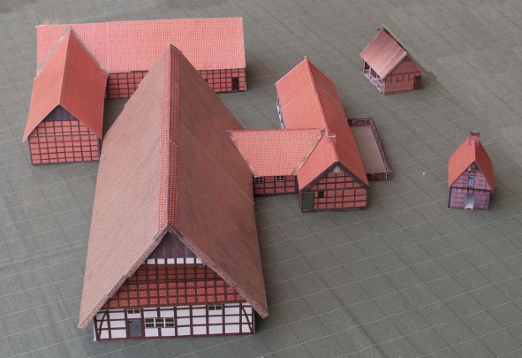



Der Plan zeigt die Anordnung der Gebäude, die dem Modell als Vorbild dienen, im Freilichtmuseum Cloppenburg. (Auf dem Bild fehlt der Holzschuppen)

In der Samtgemeinde Artland, zu der die Stadt Quakenbrück sowie die Gemeinden Badbergen, Menslage und Nortrup gehören, stehen mehr als 100 Einzel-Hofanlagen unter Denkmalschutz. Die beeindruckenden Hofanlagen sind oft nach dem gleichen Grundriss angelegt. Die Wohnhäuser sind meistens die ältesten Gebäude. Nach und nach errichteten die Bauern um das Wohnhaus Ställe, Scheunen und Remisen, so dass ein Innenhof entstand, den man durch ein Torhaus erreichte. Außerhalb der Anlagen gab es drei Heuerlingshäuser. Die Menschen, die diese Häuser mieteten mussten für das Land, das sie bewirtschaften wollten, eine Pacht bezahlen und für den Bauern eine vertraglich festgelegte Zeit, wenn auf den Höfen besonders viel zu tun war, arbeiten.

|  |  |  |
| --- | --- | --- |
|  |  |  |

Die Kartonmodelle dürfen nur für eigene private Zwecke verwendet werden. Für jede andere Nutzung ist eine schriftliche Erlaubnis von mir einzuholen.

(jo.rossmann @unitymedia.de)

Anmerkungen zum Bau des Modells.

|  |  |
| --- | --- |
|  | Alle Bögen am besten auf 200 g schweres Papier ausdrucken.  Alle Teile (mit einem Federmesser)aus den Bögen ausschneiden.  Die Klebekanten an den einzelnen Teilen mit einem Falzbein bearbeiten, dann entsprechend biegen. Die Bauteile zum Haus zusammenbauen.  Wichtig: Einbau der Stützen an den Giebeln.  Evtl. mehrere Stützen einbauen. |
|  | |
| Die vier Innendachteile zusammenbauen und auf das Haus legen, nicht ankleben! | |
| Aus jeweils 5 Streifen die Profile für das Dach herstellen.Die Profile auf die Dachflächen kleben. Danach die Profile bis zum Dachrand kürzen. | |
|  |  |
|  | |
| Das Außendach aufkleben, das komplette Dach auf das Haus setzen und ankleben. Danach den First auskleben und die Spitzen der Giebel verschließen. | |

© Joachim Roßmann 2013